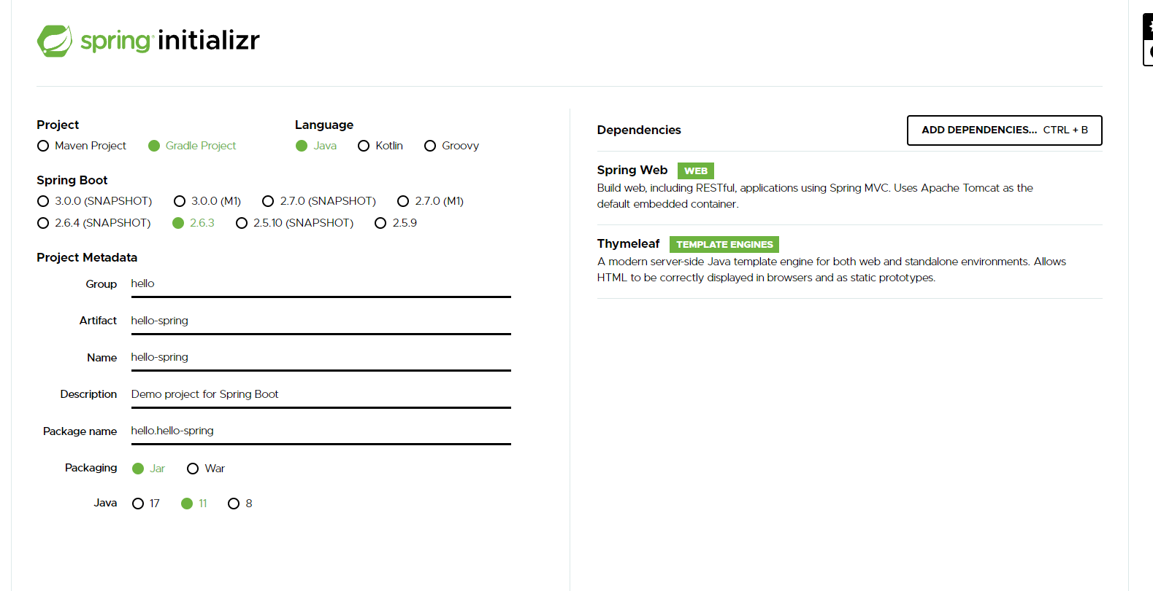

[start.spring.io 페이지 접속 후 초기 프로젝트 파일 생성]

* **스프링 부트 라이브러리 (참고만)**
* spring-boot-starter-web
  + spring-boot-starter-tomcat: 톰캣 (웹 서버)
  + spring-webmvc: 스프링 웹 MVC
* spring-boot-starter-thymeleaf: 타임리프 템플릿 엔진 (View)
* spring-boot-starter(공통): 스프링 부트 + 스프링 코어 + 로깅
  + spring-boot
    - spring-core
  + spring-boot-starter-logging
    - logback, slf4j
* **테스트 라이브러리**
* spring-boot-starter-test
  + junit: 테스트 프레임워크
  + mockito: 목 라이브러리
  + assert: 테스트 코드를 더 편하게 작성하도록 도와주는 라이브러리
  + spring-test: 스프링 통합 테스트 지원
* **thymeleaf 템플릿 엔진 동작 환경**

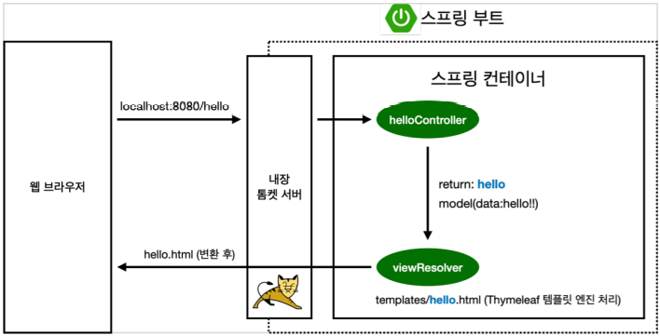

* 컨트롤러에서 리턴 값으로 문자를 반환하면 viewResolver가 화면을 찾아서 처리
  + 스프링 부트 템플릿 엔진 기본 viewName 매핑
  + Resources:templates/ + {ViewName} + .html
* **정적 컨텐츠**
* 스프링 부트 정적 컨텐츠 기능
  + resources/static/hello-static.html
* 웹 브라우저에서 localhost:8080/hello-static.html을 요청하면 내장 톰캣 서버에서 요청을 받고, 스프링 컨테이너에 넘김. 스프링은 hello-static 관련 컨트롤러를 찾음. 해당 컨트롤러가 없기 때문에 내부 html 파일을 찾아 바로 브라우저에 반환
* **@GetMapping(“/{id}”)**
* localhost:8080/{id}와 같이 url이 매핑
* @RequestMapping(method = RequestMethod.GET …) 방식과 동일
* 파라미터를 입력 받아 API를 만드는 경우: @RequestParam 사용
* **MVC와 템플릿 엔진**
* Model, View, Controller
* Controller: 내부 실행과 관련

↳ @Controller로 해당 파일(?)이 컨트롤러임을 명시

* View: 보여지는 환경 관련
* **API**
* @ResponseBody: http에서 body 부분에 데이터를 직접 넣어줄 것을 명시

↳ [사용 원리]

* + - * + HTTP의 BODY에 문자 내용을 직접 반환
        + ‘viewResolver’ 대신 ‘HttpMessageConverter’가 동작
        + 기본 문자 처리: ‘StringHttpMessageConverter’
        + 기본 객체 처리: ‘MappingJackson2HttpMessageConverter’
        + byte 등등 여러 HttpMessageConverter가 기본으로 등록되어 있음
* 뷰, 모델 등이 없다는 점에서 템플릿 엔진과 차이가 있음
* **Long과 long**
* Long: Wrapper Class
* Long: 순수한 자바 자료형
* 둘 다 8byte
* **컴포넌트 스캔과 의존 관계 직접 주입**
* @Component: 컴포넌트 스캔에서 사용
* @Controller: 스프링 MVC 컨트롤러에서 사용
* @Service: 스프링 비즈니스 로직에서 사용
* @Repository: 스프링 데이터 접근 계층에서 사용
* @Configuration: 스프링 설정 정보에서 사용
* @Autowired: 자동 의존 관계를 주입
* **스프링 빈 등록**
* (@Controller 제외) @Service, @Repository, @Autowired 등의 애노테이션을 제거하고 진행
* DI에는 필드 주입, setter 주입, 생성자 주입의 3가지 방법이 있는데, 의존 관계가 실행 중 동적으로 변하는 경우는 거의 없으므로 생성자 주입 권장
* 실무에서는 정형화된 컨트롤러, 서비스, 리포지토리와 같은 코드는 컴포넌트 스캔 사용. 정형화되지 않거나 상황에 따라 구현 클래스를 변경해야 한다면 설정을 통해 스프링 빈으로 등록
* ** @Autowired를 통한 DI는 스프링이 관리하는 객체에서만 동작
* **데이터베이스 연결 환경 설정**
* Build.gradle 파일에 jdbc, h2 데이터베이스 관련 라이브러리 추가
  + Implementation ‘org.springframework.boot:spring-boot-starter-jdbc’
  + runtimeOnly ‘com.h2databse:h2’
* 스프링 부트 데이터베이스 연결 설정 추가 (resources/application.properties)
  + spring.datasource.url=jdbc:h2:tcp://localhost/~/test
  + spring.datasource.driver-class-name=org.h2.Driver
  + spring.datasource.username=sa
* **@Transactional**
* 해당 애노테이션을 테스트 케이스에 달면, 테스트를 실행할 때 트랜잭션을 실행하며 DB에 데이터를 모두 insert. 테스트가 끝나면 롤백 => DB 데이터가 지워짐
* DB에 데이터가 남지 않으므로 다음 테스트에 영향을 주지 않음
* **개방·폐쇄 원칙(OCP; Open-Closed Principle)**
* 확장에는 열려 있고, 수정/변경에는 닫혀 있음
* 스프링의 DI를 사용하면 기존 코드를 전혀 변경하지 않고 설정만으로 구현 클래스 변경 가능